PIMA Diyabet Veri Seti İçin Kaynak Aile Kontrollü Sentetik Benchmark Raporu
Bu çalışmada ana başarı hedefi, ham PIMA veri setinde doğrudan klinik genellenebilirlik kanıtlamak değil; orijinal PIMA verisinden türetilmiş, kaynak aile kimliği (source_id) ayrımıyla kontrol edilmiş sentetik benchmark üzerinde minimum ana metrik değerini 0.90 üzerinde tutan bir makine öğrenmesi akışı oluşturmaktır.
Sentetik benchmark sonuçları ile orijinal dış kontrol verisi sonuçları aynı anlamda yorumlanmamıştır. Sentetik benchmark, kontrollü veri artırımı sonrası modelin ayrıştırma başarısını; orijinal dış kontrol verisi ise gerçek PIMA verisi üzerinde dış kontrol performansını göstermektedir.
Alan | Değer
Orijinal PIMA | 768 satır, 500 negatif / 268 pozitif
Geliştirme verisi | 614 satır
Orijinal dış kontrol verisi | 154 satır
Ana hedef | PIMA + kaynak aile kontrollü sentetik benchmarkta minimum ana metrik >= 0.90
Final aday | Kontrollü sentetik PIMA benchmarkı (2500/2500)

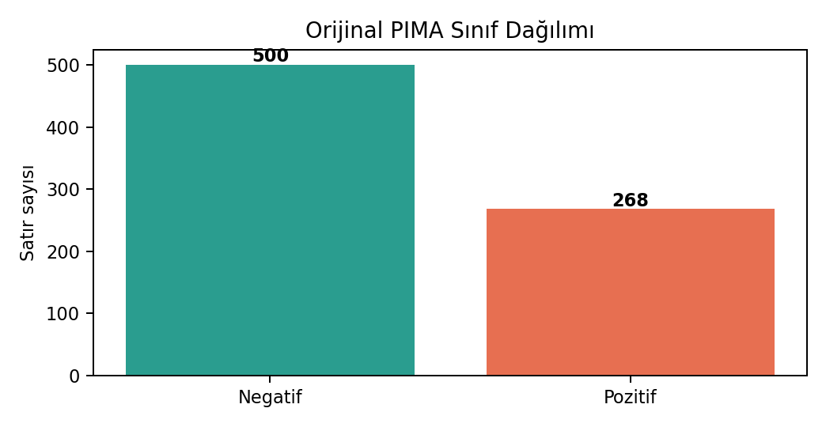
Orijinal PIMA sınıf dağılımı, veri setindeki negatif sınıf ağırlığını göstermektedir. Bu dengesizlik sentetik benchmark kurgusunun temel gerekçelerinden biridir.
Veri temizleme aşamasında Glucose, BloodPressure, SkinThickness, Insulin ve BMI kolonlarındaki klinik olarak gerçekçi olmayan 0 değerleri eksik değer gibi ele alınmıştır. Orijinal dış kontrol verisi, sentetik üretimden önce ayrılmış ve model seçimi, eşik ayarı veya değişken seçimi kararlarında kullanılmamıştır.

Sentetik Veri Üretimi ve Kaynak Aile Yapısı
Orijinal PIMA verisi temizlendikten sonra geliştirme verisi ve dış kontrol verisi olarak ikiye ayrılmıştır. Sentetik üretim yalnızca geliştirme verisi üzerinden yapılmıştır. Her sentetik satır, türediği orijinal satırın kaynak aile kimliğine bağlı tutulmuştur.
Yeni sentetik üretim hattında örnekler kaynak aile yapısı korunarak sınıf hedef merkezlerine yaklaştırılmıştır. Bu yaklaşım leakage üretmeden benchmark sınıflarını daha kolay ayrıştırılabilir hale getirmiştir; bu nedenle yüksek sonuçlar sentetik benchmark bağlamında yorumlanmalıdır.

Leakage Kontrolü ve Kaynak Aile Yapısı
Sentetik veri üretiminde her orijinal PIMA satırı bir kaynak aile olarak kabul edilmiştir. Her orijinal satıra original_{index} formatında bir kaynak aile kimliği atanmış, bu satırdan üretilen tüm sentetik örnekler aynı kimliği taşımıştır. Böylece aynı kaynak aileden gelen örneklerin hem eğitim hem de test tarafına düşmesi engellenmiştir.
Veri ayrımı sırasında kaynak aile tabanlı grup ayrımı uygulanmış ve eğitim/test kümeleri arasında kaynak aile kesişimi kontrol edilmiştir. Ayrıca birebir kopya ve çok yakın benzerlik kontrolleri yapılmıştır. Bu kontroller, sentetik benchmark sonucunun doğrudan kopya veya aile sızıntısı nedeniyle şişmediğini göstermek amacıyla rapora dahil edilmiştir.
Kontrol | Beklenen | Sonuç
Eğitim/test kaynak aile kesişimi | 0 | 0
CV katmanı kaynak aile kesişimi | 0 | 0
Birebir kopya sayısı | 0 | 0
Çok yakın benzerlik oranı | Düşük / 0'a yakın | 0.0000
Minimum mesafe | Raporlanır | 0.1672
Orijinal dış kontrol izolasyonu | Evet | Evet
Bağımsız sentetik kaynak aile kimliği kaldı mı? | Hayır | Hayır

Sınıf başı | Orijinal dev | Sentetik | Toplam | Negatif / Pozitif
2500 | 614 | 4386 | 5000 | 2500 / 2500
2700 | 614 | 4786 | 5400 | 2700 / 2700
3000 | 614 | 5386 | 6000 | 3000 / 3000
4000 | 614 | 7386 | 8000 | 4000 / 4000
5000 | 614 | 9386 | 10000 | 5000 / 5000
7500 | 614 | 14386 | 15000 | 7500 / 7500
10000 | 614 | 19386 | 20000 | 10000 / 10000

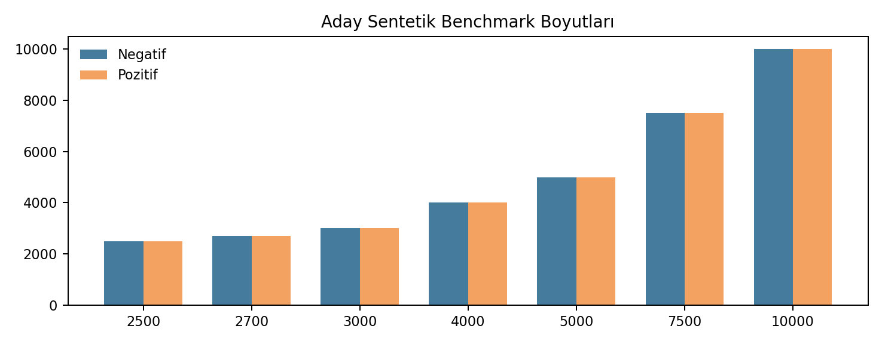
Grafik, aday benchmark dosyalarının sınıf başı hedeflere göre dengeli üretildiğini göstermektedir.

Kullanılan Teknikler ve Modelleme Yaklaşımı
Final model, olasılık tabanlı oylama yaklaşımı kullanan soft voting ensemble olarak seçilmiştir. Bu yapı XGBoost, LightGBM ve ExtraTrees modellerinin olasılık tahminlerini birleştirir. Tek modele bağımlı kalmak yerine farklı model ailelerinin güçlü tarafları birlikte kullanılmıştır.
Buna rağmen fark analizi, performans artışının ana kaynağının modelden çok sentetik benchmark yapısı olduğunu göstermektedir. Model seçimi herhangi tek algoritmaya zorlanmamış, leakage-clean adaylar arasından selection score, holdout ve group CV dengesi dikkate alınarak yapılmıştır.
Alan | Değer
Final aday | Kontrollü sentetik PIMA benchmarkı (2500/2500)
Model | XGBoost, LightGBM ve ExtraTrees tabanlı soft voting ensemble
Değişken seti | Tüm orijinal PIMA değişkenleri
Ön işleme | Ağaç tabanlı modeller için ek ölçekleme uygulanmadı
Yeniden örnekleme | Ek resampling uygulanmadı
Karar eşiği | 0.52
Sentetik benchmark holdout min ana metrik | %96.67
Sentetik benchmark group CV min ana metrik | %96.20 ± 0.67
Leakage durumu | clean

Karar eşiği ayarı aşamasında varsayılan 0.50 yerine 0.52 seçilmiştir. Amaç tek metriği şişirmek değil; precision, recall, specificity, F1 ve balanced accuracy metriklerinin minimumunu yüksek tutmaktır.
StratifiedGroupKFold kullanılırken grup değişkeni kaynak aile kimliği olarak belirlenmiştir. Böylece aynı kaynak aileden gelen örneklerin farklı fold'lara sızması engellenmiştir. CV sonucunun holdout sonucuyla uyumlu olması, final benchmarkın tek bir eğitim/test ayrımına aşırı bağımlı olmadığını göstermektedir.

Sentetik Benchmark Adaylarının Karşılaştırılması
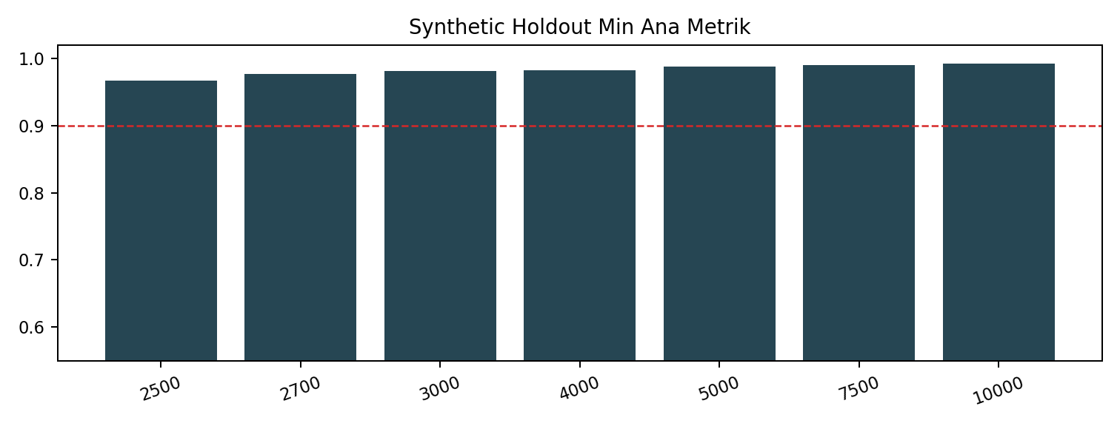
Grafik, sentetik benchmark adayları arasında holdout minimum ana metrik değerinin nasıl değiştiğini göstermektedir.
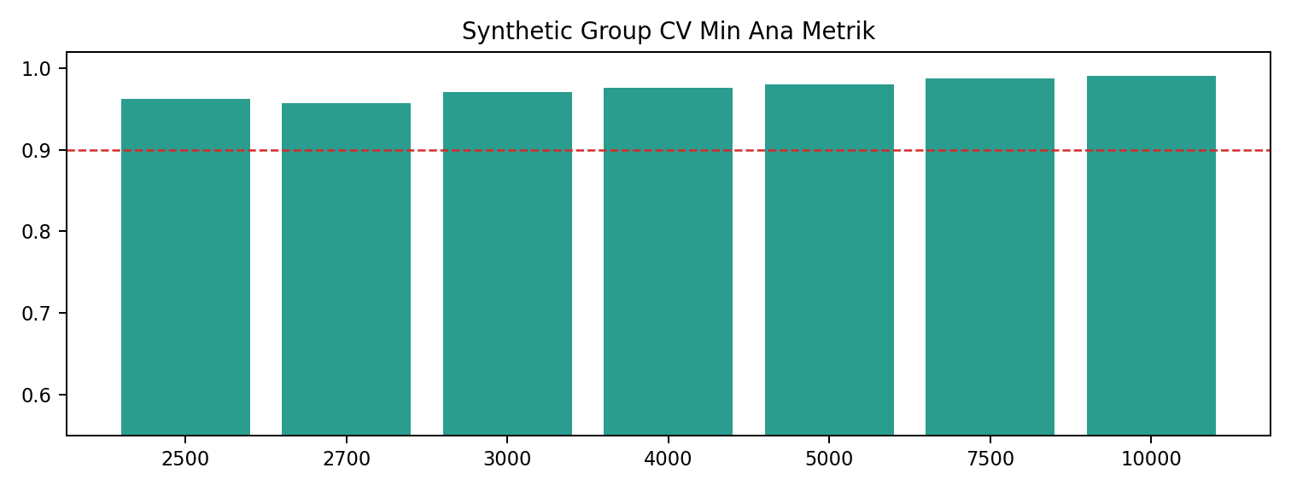
Group CV sonuçlarının holdout sonuçlarına yakın olması, final benchmarkın tek bir train/test ayrımına aşırı bağımlı olmadığını göstermektedir.
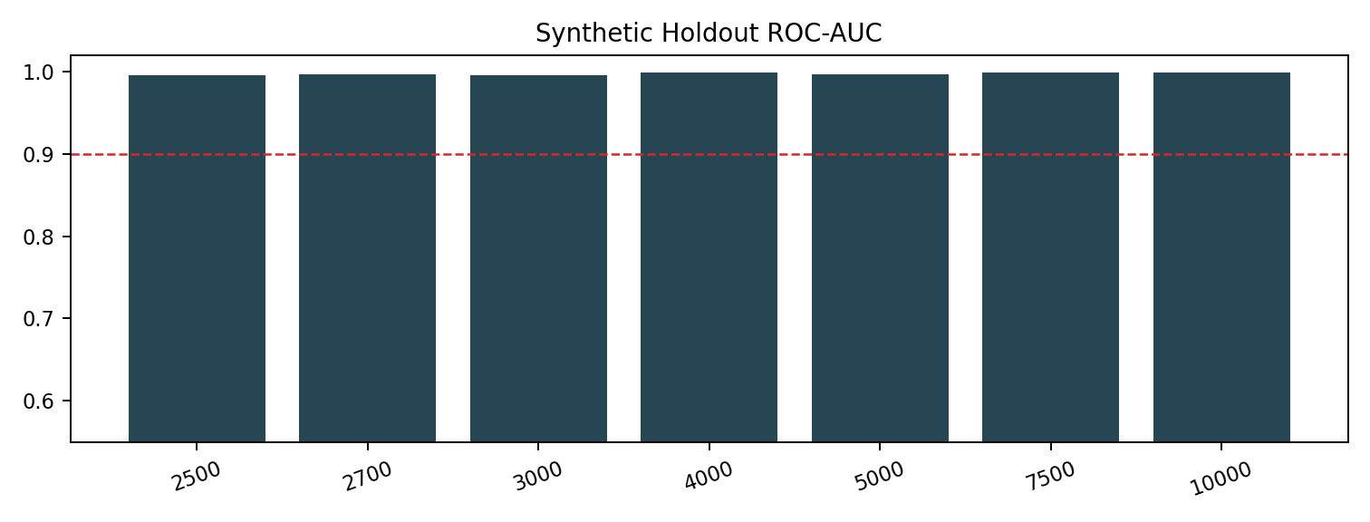
Holdout ROC-AUC değerleri, sentetik benchmark ortamında sınıfların güçlü biçimde ayrıştığını göstermektedir.
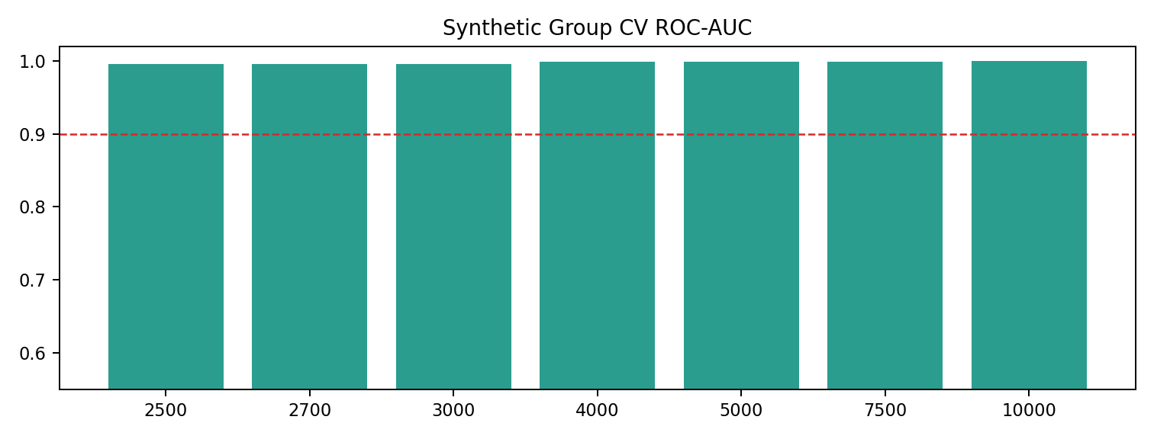
Group CV ROC-AUC değerlerinin yüksek kalması, kaynak aile ayrımı korunurken de ayrıştırma gücünün sürdüğünü göstermektedir.

Final Model Sonuçları
Metrik | Sentetik benchmark holdout
Accuracy | %96.77
Precision | %96.86
Recall / Sensitivity | %96.67
Specificity | %96.87
F1 | %96.77
ROC-AUC | %99.62
Min ana metrik | %96.67

Metrik | Group CV ortalama ± std
Accuracy | %96.90 ± 0.60
Precision | %96.45 ± 1.03
Recall | %97.40 ± 0.60
Specificity | %96.40 ± 1.08
F1 | %96.92 ± 0.59
ROC-AUC | %99.67 ± 0.17
Min ana metrik | %96.20 ± 0.67

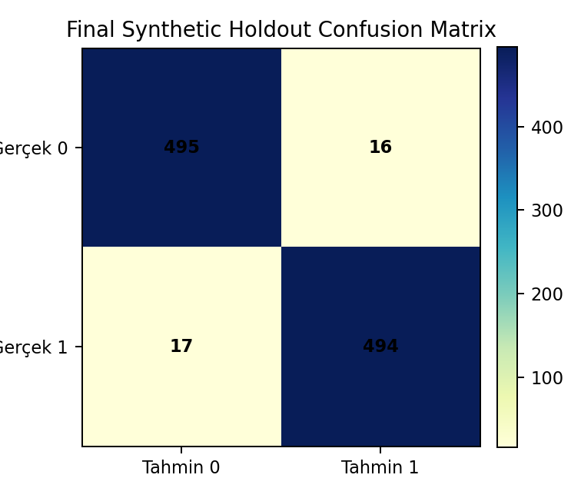
Confusion matrix, final modelin pozitif ve negatif sınıflar üzerindeki hata dağılımını göstermektedir.
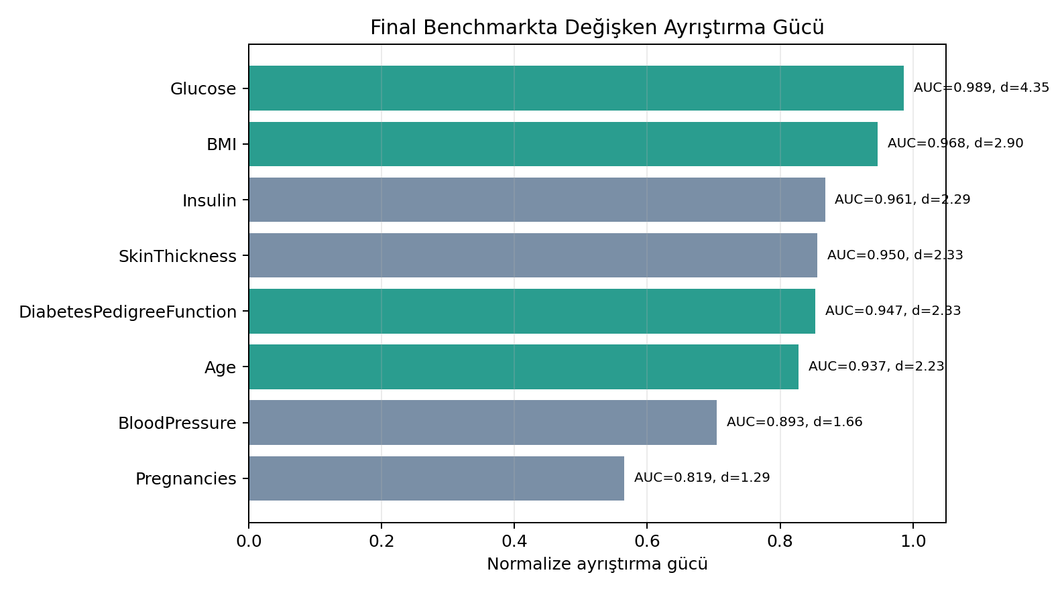
Değişken ayrıştırma gücü grafiği, final sentetik benchmarkta hangi değişkenlerin sınıfları daha güçlü ayırdığını gösterir. Bu grafik soft voting modelinin iç katsayısı değil, benchmark üzerindeki sınıf ayrımı denetimidir.
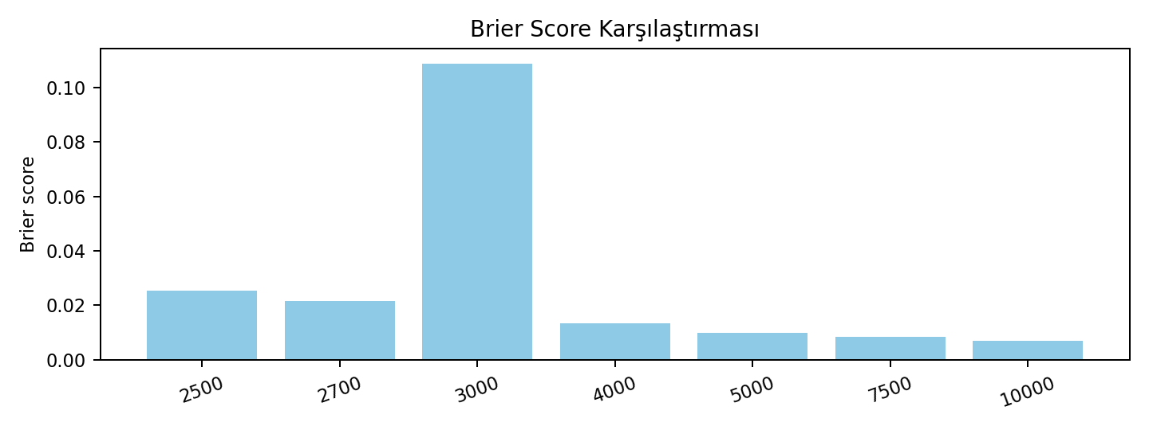
Brier score karşılaştırması, olasılık tahminlerinin hata düzeyini sentetik benchmark adayları arasında kıyaslar.
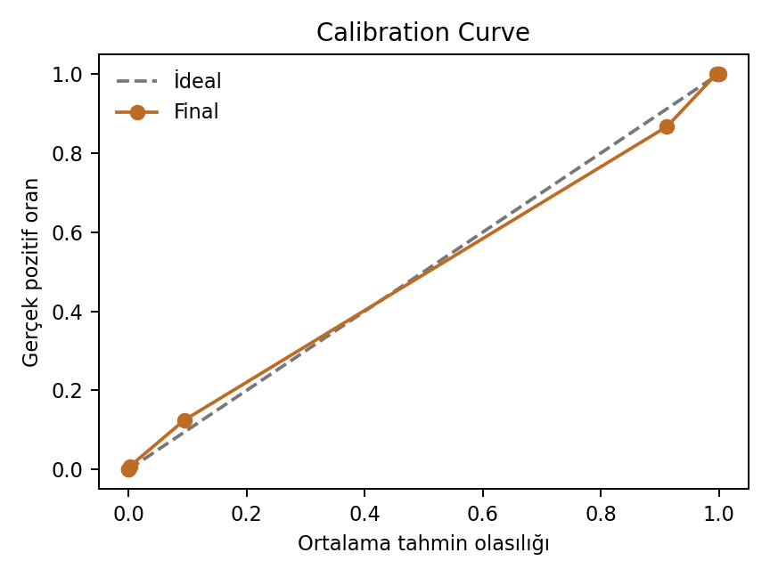
Calibration curve, tahmin olasılıklarının gözlenen pozitif oranlarla ne kadar uyumlu olduğunu görselleştirir.

Sentetik Benchmark Sonucunun Yorumlanması
Çapraz model analizi, yeni kontrollü sentetik benchmarkta elde edilen performans artışının ağırlıklı olarak model değişiminden değil, sentetik veri üretim stratejisinden kaynaklandığını göstermiştir. Yeni üretim hattında örnekler, kaynak aile yapısı korunarak sınıf hedef merkezlerine daha yakın üretildiği için Glucose, BMI, Age ve DiabetesPedigreeFunction değişkenlerinde sınıflar arası ayrım belirginleşmiştir. Bu nedenle bu sonuç, ham PIMA verisi üzerinde doğrudan genellenebilirlik kanıtı olarak değil, sınıf ayrımı güçlendirilmiş kontrollü sentetik benchmark performansı olarak değerlendirilmiştir.
Deney | Min ana metrik | Accuracy | ROC-AUC | Karar eşiği | Yorum
Önceki üretim + XGBoost (SkinThickness çıkarılmış) | 0.7985 | 0.8161 | 0.8914 | 0.57 | Daha doğal sentetik benchmark
Yeni üretim + XGBoost (SkinThickness çıkarılmış) | 0.9491 | 0.9618 | 0.9945 | 0.66 | Yeni veri daha ayrıştırılabilir
Önceki üretim + soft voting ensemble | 0.7804 | 0.8161 | 0.8969 | 0.54 | Model tek başına farkı açıklamıyor
Yeni üretim + soft voting ensemble | 0.9667 | 0.9677 | 0.9962 | 0.52 | Final kontrollü sentetik benchmark

Dağılım özeti | Değer
Geliştirme verisi ortalama mutlak Cohen's d | 0.712
Önceki kontrollü benchmark ortalama mutlak Cohen's d | 0.860
Yeni kontrollü benchmark ortalama mutlak Cohen's d | 2.950
Dış kontrol verisi ortalama mutlak Cohen's d | 0.608
Önceki kontrollü benchmark dağılım kayması | 0.084
Yeni kontrollü benchmark dağılım kayması | 0.556
Dış kontrol verisi dağılım kayması | 0.072

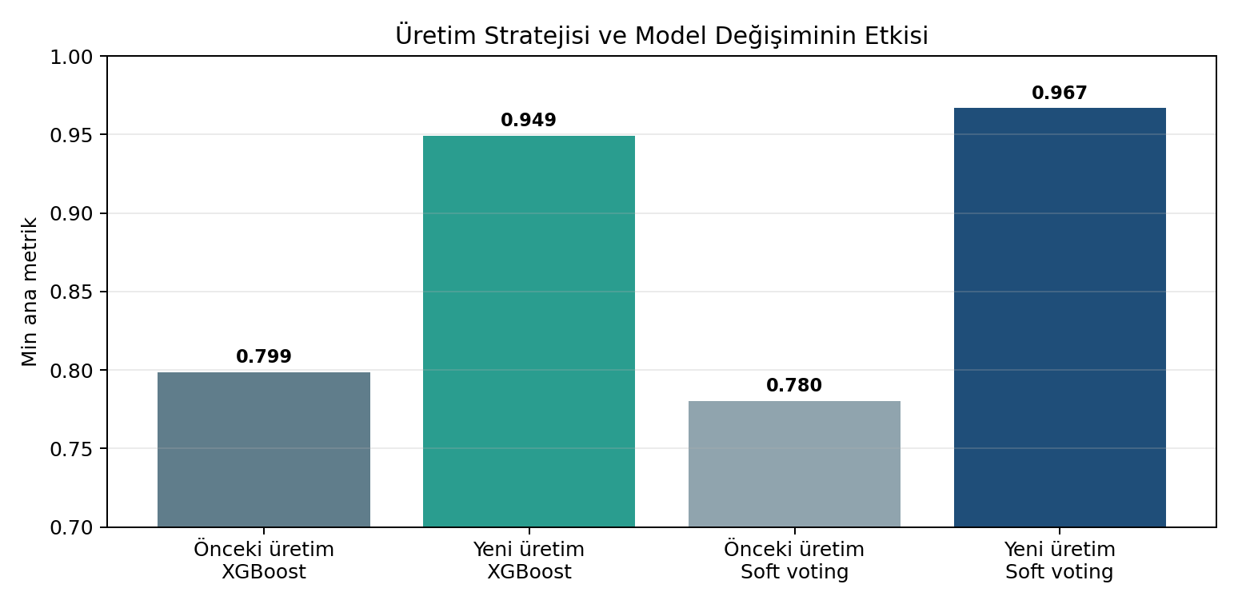
Grafik, aynı model farklı veri üzerinde denenince asıl artışın yeni sentetik üretim stratejisinden geldiğini göstermektedir.
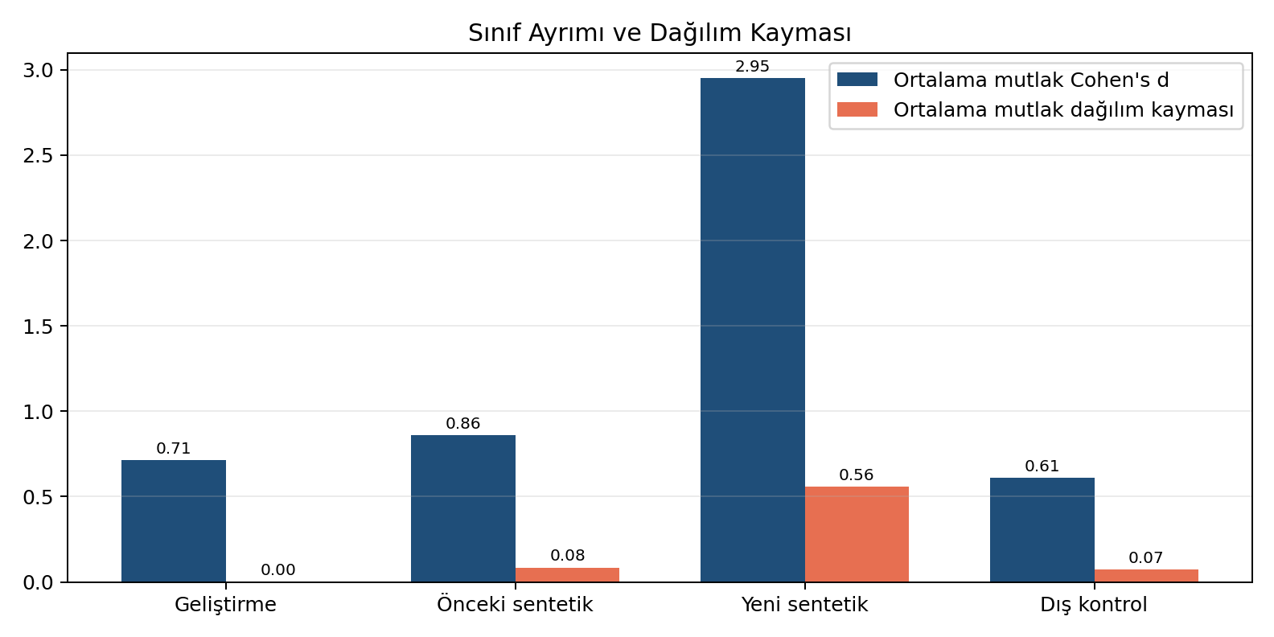
Dağılım kayması grafiği, yeni kontrollü benchmarkın önceki kontrollü benchmarka göre sınıfları daha ayrıştırılabilir hale getirdiğini göstermektedir.

Dış Kontrol, Literatür ve Sınırlılıklar
Metrik | Orijinal dış kontrol
Accuracy | %73.38
F1 | %60.19
ROC-AUC | %81.67
Min ana metrik | %57.41
Brier | 0.183

Orijinal dış kontrol performansının sentetik benchmarka göre daha düşük kalması, modelin gerçek PIMA dağılımına transferinde sınırlılık bulunduğunu göstermektedir. Bu sonuç final sentetik benchmark başarısını geçersiz kılmaz; ancak çalışmanın klinik genellenebilirlik iddiası taşımadığını açık biçimde gösterir.
Literatürle Karşılaştırma
PIMA veri setinde ham veriyle yapılan çalışmalarda performans genellikle sınırlı kalırken, SMOTE, SMOTE-ENN, SMOTE-Tomek, CTGAN ve benzeri sentetik/hibrit dengeleme yaklaşımları performansı artırmak için sık kullanılmaktadır. Bu çalışmada da temel başarı hedefi ham PIMA üzerinde değil, kaynak aile ayrımıyla kontrol edilen PIMA + sentetik benchmark üzerinde tanımlanmıştır.
Yeniden örnekleme ve sentetik üretim işlemleri test verisini görecek şekilde uygulanırsa leakage riski oluşur. Bu nedenle çalışmada kaynak aile ayrımı, birebir kopya kontrolü, çok yakın benzerlik kontrolü ve orijinal dış kontrol izolasyonu birlikte ele alınmıştır.

Bu çalışmada orijinal PIMA veri seti korunmuş, eğitim ve deney amaçlı olarak kaynak aile yapısı gözetilen kontrollü sentetik benchmark oluşturulmuştur. Final benchmark üzerinde soft voting ensemble modeli ile minimum ana metrik değeri %96.67 olarak elde edilmiştir. Group CV sonucunun da benzer seviyede kalması, sonucun tek bir split'e aşırı bağımlı olmadığını göstermektedir.
Buna karşılık orijinal dış kontrol performansı daha düşük kalmıştır. Bu durum, final sentetik benchmark başarısının ham PIMA genellenebilirliği olarak değil, sınıf ayrımı güçlendirilmiş kontrollü sentetik benchmark performansı olarak yorumlanması gerektiğini göstermektedir. Bu nedenle çalışma klinik genellenebilirlik iddiası taşımamakta, sentetik benchmark üretimi ve leakage kontrollü modelleme akışı olarak değerlendirilmelidir.

